СОВЕТ
НОВОПЕТРОВСКОГО СЕЛЬСКОГО ПОСЕЛЕНИЯ
ПАВЛОВСКОГО РАЙОНА

РЕШЕНИЕ
_____________ 201__ г. № ______

ст. Новопетровская

О гербе муниципального образования

Новопетровское сельское поселение
Павловского района Краснодарского края

В соответствии со статьей 9 Федерального закона от 06.10.2003 г. №131-ФЗ «Об общих принципах организации местного самоуправления в Российской Федерации» и Уставом Новопетровского сельского поселения Павловского района Краснодарского края, Совет Новопетровского сельского поселения Павловского района Краснодарского края РЕШИЛ:

1. Утвердить Положение о гербе муниципального образования Новопетровское сельское поселение Павловского района Краснодарского края (приложение 1).
2.Утвердить рисунок герба муниципального образования Новопетровское сельское поселение Павловского района Краснодарского края (в многоцветном, одноцветном и одноцветном, с использованием условной штриховки для обозначения цветов, вариантах) (приложения 2, 3, 4)
3. Направить необходимый пакет документов по гербу муниципального образования Новопетровское сельское поселение Павловского района Краснодарского края в Государственный геральдический совет при Президенте Российской Федерации на геральдическую экспертизу и последующее внесение герба в Государственный геральдический регистр Российской Федерации.
4. Решение опубликовать в средствах массовой информации (обнародовать) после регистрации герба муниципального образования Новопетровское сельское поселение Павловского района Краснодарского края в Государственном геральдическом регистре Российской Федерации.
5. Контроль за выполнением настоящего решения возложить на главу Новопетровского сельского поселения Павловского района Щеголихина С.В.

Глава Новопетровского сельского поселения Павловского района

__________________ Щеголихин Сергей Викторович

ПРИЛОЖЕНИЕ 1
к решению Совета
Новопетровского сельского
поселения Павловского района

от ___________ 201__ г. № ___

ПОЛОЖЕНИЕ
О ГЕРБЕ
НОВОПЕТРОВСКОГО СЕЛЬСКОГО ПОСЕЛЕНИЯ
ПАВЛОВСКОГО РАЙОНА
КРАСНОДАРСКОГО КРАЯ

Настоящим положением устанавливается герб муниципального образования Новопетровское сельское поселение Павловского района Краснодарского края, его описание и порядок официального использования.

1. Общие положения

1.1. Герб муниципального образования Новопетровское сельское поселение Павловского района Краснодарского края (далее – герб Новопетровского сельского поселения) составлен по правилам и соответствующим традициям геральдики, и отражает исторические, культурные, социально-экономические, национальные и иные местные традиции.
1.2. Положение о гербе и рисунки герба Новопетровского сельского поселения в многоцветном, одноцветном и одноцветном, с использованием условной штриховки для обозначения цветов вариантах, хранятся в администрации Новопетровского сельского поселения и доступны для ознакомления всем заинтересованным лицам.

2. Статус герба Новопетровского сельского поселения

2.1. Герб Новопетровского сельского поселения является официальным символом Новопетровского сельского поселения.
2.2. Герб Новопетровского сельского поселения подлежит внесению в Государственный геральдический регистр Российской Федерации.

3. Геральдическое описание и обоснование символики герба
Новопетровского сельского поселения

3.1. Геральдическое описание герба Новопетровского сельского поселения гласит:
«В пурпурном поле над накрест сложенными серебряными казачьими шашками в ножнах (рукоятями вверх и лезвиями вниз) и обвитыми вокруг шашек золотыми пшеничными колосьями (причём головка колоса и лист над шашкой) – серебряный с распростёртыми крыльями орёл».
3.2. Обоснование символики герба Новопетровского сельского поселения.
Герб языком символов и аллегорий отражает исторические, культурные и экономические особенности сельского поселения.
Историческая принадлежность жителей станицы Новопетровской к черноморским казакам в гербе аллегорически отражена пурпурным (малиновым цветом) – это цвет черноморского казачества.
Пурпур (малиновый цвет поля герба) символизирует достоинство, силу, цветущую землю, верность, скромность и набожность.
Изображение орла символизирует мужество и героизм, проявленные Новопетровцами в годы Гражданской и Великой Отечественной войн.
Казачьи традиции отражены изображением скрещенных казачьих шашек. Шашки в ножнах символизируют миролюбие, но в то же время и готовность встать на защиту родной земли.
Пшеничные колосья указывают на основу экономического развития поселения – выращивание хлебных злаков.
Золото (жёлтый цвет) – символизирует величие, процветание, прочность, достаток, стабильность и уважение.
Серебро (белый цвет) - символ мудрости, совершенства, чистоты, справедливости и великодушия.
3.3. Авторская группа:
идея герба и изображение Владимир Нагаевский (Тихорецк);
обоснование символики:
Владимир Нагаевский и Наталья Нагаевская (Тихорецк).

4. Порядок воспроизведения герба

Новопетровского сельского поселения

4.1. Воспроизведение герба Новопетровского сельского поселения, независимо от его размеров и техники исполнения, должно точно соответствовать геральдическому описанию, приведенному в п.3.1. статьи 3 настоящего Положения. Воспроизведение герба Новопетровского сельского поселения допускается в многоцветном, одноцветном, и одноцветном, с использованием условной штриховки для обозначения цветов, вариантах.
Ответственность за искажение рисунка герба, или изменение композиции или цветов, выходящее за пределы геральдически допустимого, несет исполнитель допущенных искажений.

5. Порядок официального использования герба
Новопетровского сельского поселения

5 1. Герб Новопетровского сельского поселения помещается:
- на фасадах зданий органов местного самоуправления; предприятий, учреждений и организаций, находящихся в муниципальной собственности;
- в залах заседаний органов местного самоуправления, рабочих кабинетах выборных должностных лиц местного самоуправления; предприятий, учреждений и организаций, находящихся в муниципальной собственности;
- на указателях при въезде на территорию Новопетровского сельского поселения;
5.2. Герб Новопетровского сельского поселения помещается на бланках:
- главы Новопетровского сельского поселения, иных выборных должностных лиц местного самоуправления;
- представительного и иных органов местного самоуправления;
- руководителей предприятий, учреждений и организаций, находящихся в муниципальной собственности;
- нормативных правовых актов органов местного самоуправления и должностных лиц местного самоуправления;
- на официальных изданиях органов местного самоуправления, предприятий, учреждений и организаций, находящихся в муниципальной собственности.
5.3. Герб Новопетровского сельского поселения воспроизводится на удостоверениях лиц, осуществляющих службу на должностях в органах местного самоуправления, муниципальных служащих, депутатов представительного органа местного самоуправления; членов иных органов местного самоуправления; служащих (работников) предприятий, учреждений и организаций, находящихся в муниципальной собственности;
Герб Новопетровского сельского поселения помещается на печатях органов местного самоуправления; предприятий, учреждений и организаций, находящихся в муниципальной собственности.
5.4. Герб Новопетровского сельского поселения может помещаться на:
- отличительных знаках, наградах главы Новопетровского сельского поселения;
- отличительных знаках, наградах представительного органа местного самоуправления;
- на транспортных средствах, находящихся в муниципальной собственности.
Допускается размещение герба Новопетровского сельского поселения на:
- изданиях печатных средств массовой информации, краеведческих изданиях Новопетровского сельского поселения;
- грамотах, приглашениях, визитных карточках должностных лиц органов местного самоуправления; а также использование его в качестве геральдической основы для изготовления знаков, эмблем, иной символики, оформления зрелищных мероприятий.
5.5. При одновременном размещении гербов Новопетровского сельского поселения и Павловского района, герб Новопетровского сельского поселения располагается правее герба Павловского района (если стоять к ним лицом).
5.6. При одновременном размещении Государственного герба Российской Федерации, гербов Краснодарского края и Новопетровского сельского поселения, Государственный герб Российской Федерации располагается в центре. Слева от Государственного герба Российской Федерации располагается герб Краснодарского края, справа от Государственного герба Российской Федерации располагается герб Новопетровского сельского поселения (если стоять к ним лицом).
5.7. При одновременном размещении чётного числа гербов (но более двух), Государственный герб Российской Федерации располагается левее центра (если стоять к ним лицом). Справа от Государственного герба Российской Федерации располагается герб Краснодарского края, слева от Государственного герба Российской Федерации располагается герб Павловского района; справа от герба Краснодарского края располагается герб Новопетровского сельского поселения.
При одновременном размещении нечётного числа гербов (но более трёх), Государственный герб Российской Федерации располагается в центре (если стоять к ним лицом).
5.8. Размер герба Новопетровского сельского поселения не может превышать размеры Государственного герба Российской Федерации, герба Краснодарского края, гербов иных субъектов Российской Федерации, муниципальных образований, а высота размещения герба Новопетровского сельского поселения не может превышать высоту размещения Государственного герба Российской Федерации, герба Краснодарского края, гербов иных субъектов Российской Федерации, муниципальных образований.
5.9. Государственный герб Российской Федерации, герб Краснодарского края, герб Новопетровского сельского поселения и районного муниципального образования должны быть выполнены в единой технике.
5.10. Порядок изготовления, использования, хранения и уничтожения бланков, печатей и иных носителей изображения герба Новопетровского сельского поселения устанавливается органами местного самоуправления Новопетровского сельского поселения.

6. Порядок использования герба Новопетровского сельского поселения
предприятиями, учреждениями и организациями, не находящимися
в муниципальной собственности, а также физическими лицами

6.1. Порядок использования герба Новопетровского сельского поселения предприятиями, учреждениями и организациями, не находящимися в муниципальной собственности, а также физическими лицами, строятся на договорной основе с администрацией Новопетровского сельского поселения.
6.2. Иные случаи использования герба Новопетровского сельского поселения устанавливаются нормативными правовыми актами органов местного самоуправления и должностных лиц местного самоуправления.

7. Ответственность за нарушение настоящего Положения

7.1. Использование герба Новопетровского сельского поселения с нарушением настоящего Положения, а также надругательство над гербом Новопетровского сельского поселения влечет за собой ответственность в соответствии с законодательством Российской Федерации.

8. Заключительные положения

8.1. Внесение в состав (рисунок) герба Новопетровского сельского поселения каких-либо внешних украшений, а также элементов официальных символов Краснодарского края допустимо лишь в соответствии с законодательством Российской Федерации, нормативными правовыми актами Краснодарского края. Эти изменения должны сопровождаться пересмотром статьи 3 настоящего Положения для отражения внесенных элементов в описании.
8.2. Право использования герба Новопетровского сельского поселения принадлежит органам местного самоуправления Новопетровского сельского поселения.
8.3. Герб Новопетровского сельского поселения с момента утверждения его представительным органом местного самоуправления согласно Закону Российской Федерации от 9 июля 1993 г. № 5351-1 «Об авторском праве и смежных правах» авторским правом не охраняется.
8.4. Контроль исполнения требований настоящего Положения возлагается на администрацию Новопетровского сельского поселения.
8.5. Настоящее Положение вступает в силу со дня его официального опубликования.

ПРИЛОЖЕНИЕ 2
к решению Совета
Новопетровского сельского поселения Павловского района

от __________201__ г. № ____

ГЕРБ

НОВОПЕТРОВСКОГО СЕЛЬСКОГО ПОСЕЛЕНИЯ
ПАВЛОВСКОГО РАЙОНА
КРАСНОДАРСКОГО КРАЯ
(многоцветное изображение)



ПРИЛОЖЕНИЕ 3
к решению Совета
Новопетровского сельского поселения Павловского района

от ______201__ г. № ____

ГЕРБ

НОВОПЕТРОВСКОГО СЕЛЬСКОГО ПОСЕЛЕНИЯ

ПАВЛОВСКОГО РАЙОНА

КРАСНОДАРСКОГО КРАЯ

(одноцветное изображение)

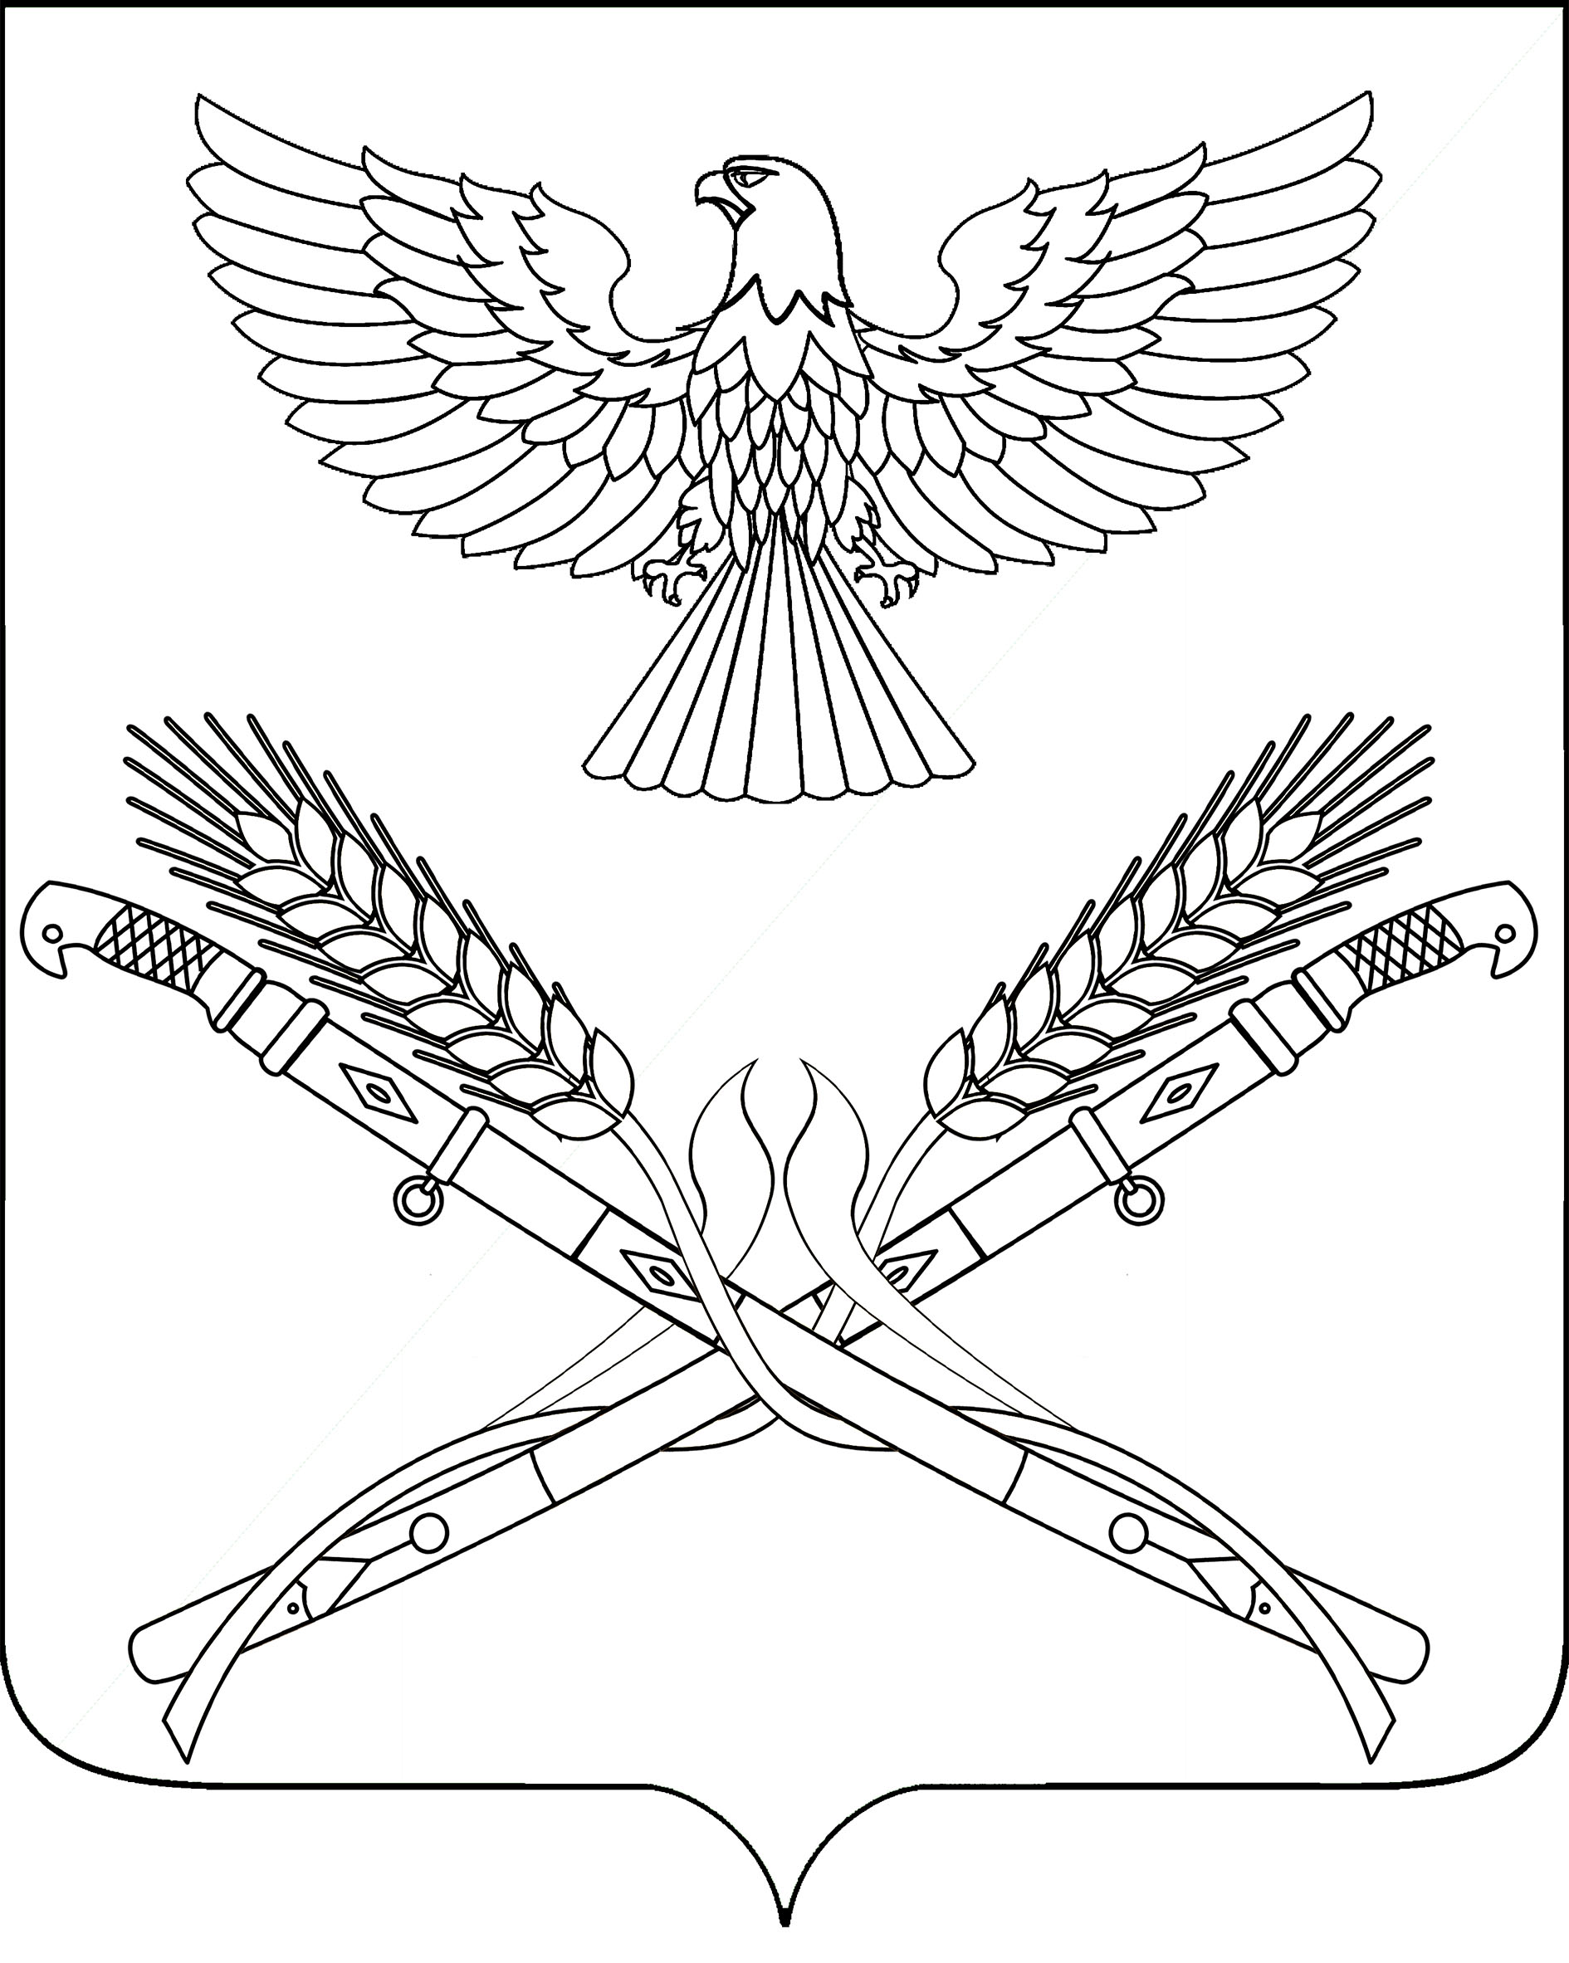

ПРИЛОЖЕНИЕ 4
к решению Совета
Новопетровского сельского поселения Павловского района

от _________201__ г. № ____

ГЕРБ

НОВОПЕТРОВСКОГО СЕЛЬСКОГО ПОСЕЛЕНИЯ

ПАВЛОВСКОГО РАЙОНА

КРАСНОДАРСКОГО КРАЯ

(одноцветное изображение с использованием

условной штриховки для обозначения цветов)

